GLÖS: Proyecto I+D en colaboración con CILSA ONG por la inclusión

Guido Ungar, Milena Rosman, Lautaro Hernando, Federico Sonkin, Iñaki Arango y Bautista Chehin

TIC - Sede Belgrano [guido.un@hotmail.com](mailto:guidoun@gmail.com), [milenarosman@gmail.com](mailto:milenarosman@gmail.com), l[autihernando@gmail.com](mailto:lautihernando@gmail.com), [sonkinfede@gmail.com](mailto:sonkinfede@gmail.com), [arangoinaki@gmail.com](mailto:arangoinaki@gmail.com), [bautichehin@gmail.com](mailto:bautichehin@gmail.com)

# *Abstract*

*El objetivo de este proyecto es ayudar principalmente a aquellas personas que padezcan de algún tipo de discapacidad visual y/o motriz y se encuentren con la necesidad de circular por la vía pública. Tuvimos la idea de generar una plataforma que permita guiar a personas con discapacidad a través de la ciudad.*

*Glös utiliza un algoritmo que calcula la mejor ruta posible, balanceando el tiempo de recorrido, la distancia, y la cantidad de obstáculos.*

*Diseñamos una interfaz que se adapta al usuario. Si éste sufre de una discapacidad visual, la app ofrece una versión más simple y optimizada haciendo énfasis en la accesibilidad.*

# Introducción

En la vida cotidiana, cuando uno camina por la calle suele encontrarse con varios obstáculos, como una baldosa rota, un árbol caído, una obra en construcción, etc; pero uno los ve, los esquiva y sigue adelante.

Las personas que cuentan con algún tipo de discapacidad visual y/o motriz no van a poder esquivar y continuar tan fácilmente. Es probable que no lo vean, se tropiecen, y terminen sufriendo un accidente.

Otra posibilidad, en el caso de alguna persona que cuente con una discapacidad motriz, es que se le dificulte esquivarlo, y probablemente deba dar la vuelta y elegir otro camino.

Y no son solo quienes tienen alguna discapacidad los que padecen este problema. Las madres embarazadas, personas que se encuentren llevando un carrito de compras, un carro de bebes, la gente que transita a altas horas de la noche, querrán saber cuáles son las calles con la mejor iluminación. Mucha gente ha tenido que caminar por la ciudad de noche en zonas poco iluminadas. Uno se siente inseguro, y no sin motivo, es más fácil que se convierta en víctima de violencia a oscuras.

# Herramientas y Tecnologías

La aplicación está siendo desarrollada, utilizando el framework de ReactJS y React Native, lo que nos permite utilizar componentes nativos tanto para iOS como para Android. Esto hace posible su uso en prácticamente cualquier dispositivo móvil, incluyendo dispositivos de las gamas más bajas.

Sumado a eso, tenemos un sistema que disminuye al mínimo los requerimientos de los celulares de los usuarios y que minimiza los datos móviles utilizados. Esto es posible en virtud de que la mayor parte del procesamiento es realizada por nuestro servidor y de manera remota, asegurando así un funcionamiento fluido e ininterrumpido para el usuario.

El servidor corre sobre el framework NodeJS y utiliza la librería Express que permite manejar en paralelo los pedidos de los usuarios, mientras es utilizada como base de datos MongoDB, asegurando respuestas rápidas y un guardado seguro de los datos de los usuarios.

El algoritmo para elegir el mejor recorrido, según las necesidades de cada usuario, fue ideado por nosotros y actualmente pondera las posiciones de los obstáculos en nuestra y otras bases de datos (como las de los gobiernos locales).

Utilizamos varias de las tecnologías provistas por Google Maps. La aplicación utiliza el visualizador de mapa y rutas para dispositivos móviles de Google y nuestro algoritmo funciona por sobre el algoritmo de búsqueda de rutas cortas en tiempo provisto por una API de Google Maps.

Nuestra plataforma está siendo desarrollada en colaboración con CILSA, ONG por la inclusión, con quien trabajamos en conjunto para el desarrollo de nuestro proyecto anterior, SAE, de concientización con el uso de realidad virtual.

Esta colaboración nos permite tener contacto directo con quienes serían los principales beneficiarios de esta aplicación y, de esa forma, entender qué funcionalidades son las que prioritariamente necesitan.

Otro pilar importante en el desarrollo es la interfaz para el usuario, la cual busca ser lo más simple y amigable posible sin perder funcionalidad. La misma está desarrollada para adaptarse a las necesidades del mismo.

En la siguiente imagen se pueden ver la screenshots de nuestra aplicación.

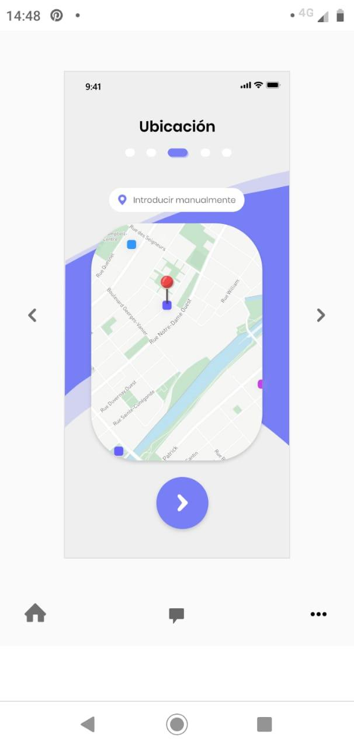

Selección de ubicación de obstáculos

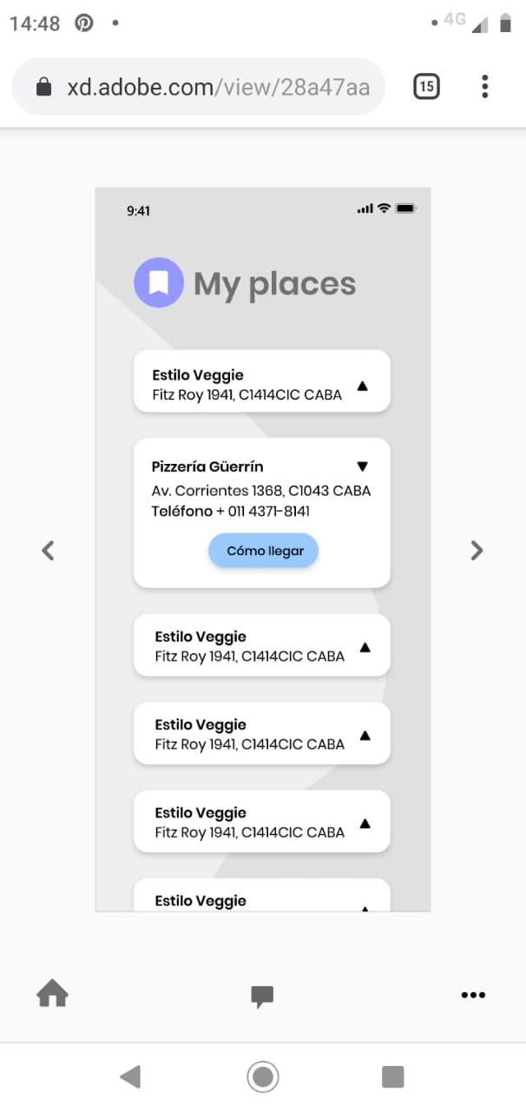

Mis lugares, donde se guardan los lugares frecuentemente visitados

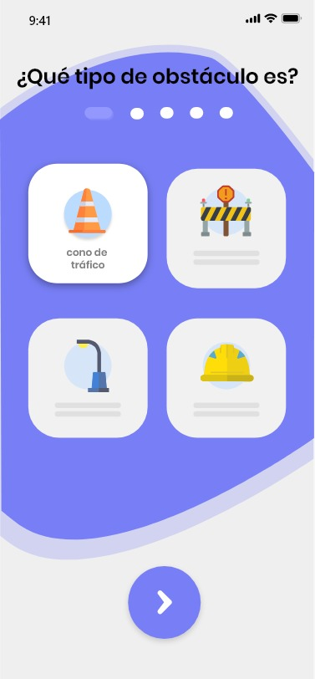

Selección de tipo de obstáculo

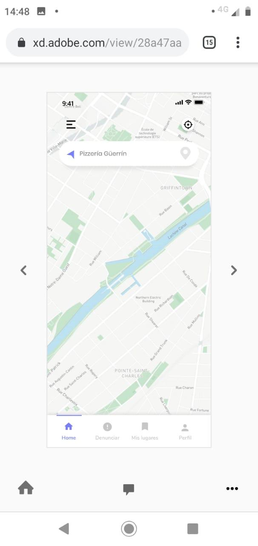

Pantalla principal de navegación

# Desarrollo

Este proyecto comenzó como dos aplicaciones con targets distintos, una iba a estar orientada para personas con algún tipo de discapacidad, quienes iban a disfrutar del sistema mejorado de enrutamiento en veredas, y la otra para quienes quieran denunciar los obstáculos para ayudar a las personas que sufran alguna discapacidad.

En el proceso de desarrollo nos dimos cuenta de que esta aplicación puede ayudar a una cantidad de personas que ni habíamos tenido en cuenta, muchas de las cuales eran capaces de también denunciar; por lo que decidimos unirlas en una sola.

# Aclaraciones

Cabe aclarar que nuestra plataforma también podría ser una gran fuente de datos para los gobiernos de las distintas ciudades; porque tenemos la capacidad de proveerles información actualizada en tiempo real sobre el estado de sus veredas y servicios.

# Posibles desafíos

Uno de los principales desafíos es conseguir tracción. Los navegantes no desearán usar la aplicación hasta que realmente entregue una mejor experiencia, lo que puede ser logrado una vez que muchos obstáculos son declarados. El problema radica en que nadie va a sentirse incentivado a manifestar posibles inconvenientes hasta que sientan que están generando un impacto.

Por esta razón, pensamos en un sistema de incentivos donde se visualiza desde la app un ranking por localidad y por país de las personas que más aportaron. De esta manera, desbloqueamos la traba y, de a poco, tanto los denunciantes como los navegantes comienzan a usar cada vez más la app.

También pensamos en asociarnos con ONGs y gobiernos o municipalidades para promocionar la aplicación.

Al final de cada mes, el usuario que esté en número 1 del ranking de su ciudad, será recompensado con un detalle cosmético que podrá utilizar dentro de su perfil en la app.

# Conclusión

Aprendimos que la tecnología, que normalmente pensamos que separa y aísla a la gente, si está bien implementada, puede resultar muy beneficiosa para la sociedad. En particular, para las personas que cuenten con algún tipo de discapacidad. Debemos tener una mirada inclusiva. Esto implica el tener en cuenta cómo las decisiones que uno toma, pueden afectar a todos los sectores de la sociedad.

Esperamos que, por la automatización de procesos o implementación de nuevas soluciones tecnológicas, no se deje de lado a determinados sectores. **Hay que hacer que la tecnología incluya, no que excluya.**

# Referencias:

Recursos de desarrollo:

React Native: <https://facebook.github.io/react-native/>

Google Maps Platform: <https://cloud.google.com/maps-platform/?hl=es/>

NodeJS: <https://nodejs.org/es/>

MongoDB: <https://www.mongodb.com/es>

Ministerio de Ambiente y Espacio Público: <https://www.buenosaires.gob.ar/ambiente-y-espacio-publico>

# Agradecimientos:

Agradecemos a la Escuela ORT por el apoyo que nos dieron a lo largo de todo el proceso de desarrollo, al gobierno de la ciudad, por habernos recibido, a CILSA, y a Mateo Salvato. Especiales agradecimientos a Inti, integrante del equipo de concientización de CILSA, por colaborar con nosotros en la idea y en la creación de un video de difusión de nuestra app.

También queremos agradecer a los profesores de TIC, Darío Mischener, Ariel Agradnik, Rubén Krawicky y Sofía Andrade.